<https://www.tudelft.nl/lr/delfi-space/delfi-pq>

[MRC-100 assembly timelapse](https://youtu.be/src5-HnV6Y8)

[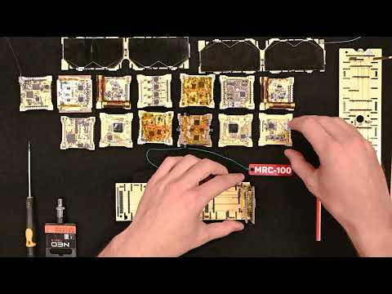](https://youtu.be/src5-HnV6Y8)